Gizli Kemer

Kolostomi torbası bağırsaktaki dışkının atılması için uygulanan bir işlemdir. Bu işlemde atığın atılması için uygulanacak stomanın konumu kalın bağırsağın zarar görmüş kısmının konumuna göre planlanır. Bağırsaktaki dışkının, hasarlı bölgeden uzak bir alandan dışarı atılması planlanır.

Gizli Kemer hastanın sahip olduğu kolostomi torbasını içine alan bir kemer şeklnde olup hastanın hayat kalitesini arttırmak üzere tasarlanmış ve üretilmiştir. Kullanıcılar bu kemerin kullanımından çok memnun olup, benzer durumdaki diğer hastalara şiddetle tavsiye etmekedir.

Gizli kemer kısaca kolostomi torbasını içine alır ve kalınca ayarlanabilir kumaş bir cırt cırtlı geniş kemer olarak tasarlanmıştır.
Kemerin çeşitli benzer görselleri aşağıda verilmektedir.
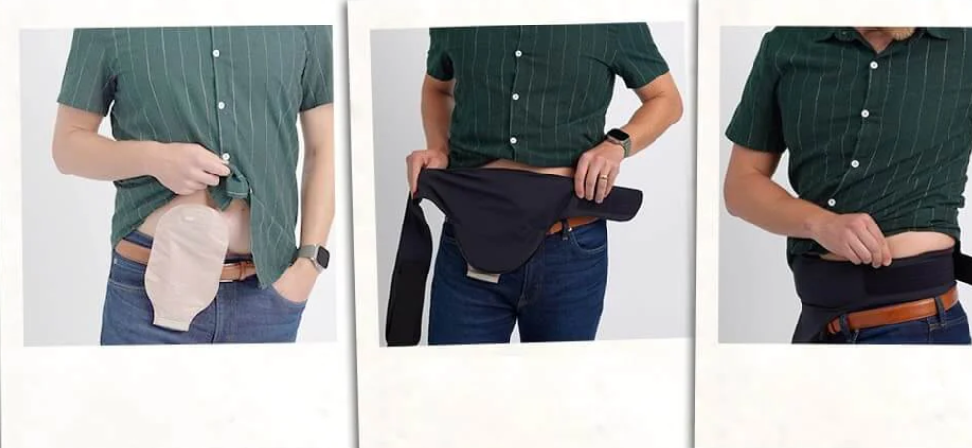


Yatay ve Dikey Kullanım


Nasıl Ölçüm Yaopılır
- Bel ölçüsü
- Flanş Ölçüsü
- Flanş Tarafı (Sağ-Sol)

Hakkımızda
Gizli Kemer Tanıtımı http://www.gizlikemer.com.tr adresinde yapılmaktadır.
Çitçi Mühendislik ve Danışmanlık tanıtımı için http://www.citci.com.tr yi ziyaret edebilirsiniz.

